Министерство науки и высшего образования РФ
Пензенский государственный университет
Кафедра “Вычислительная техника”

Отчёт
по лабораторной работе №5
по курсу “Программирование на языке Java”
на тему “Многопоточность в Java”
Вариант 7

Выполнили студенты гр. 22ВВП2:
Кулахметов С.И.,
Гречихин П.П.,
Андреянов Я.И.

Приняли:
к.т.н., доцент Юрова О.В.
к.т.н., доцент Карамышева Н.С.

Пенза 2025
Цель работы
Научиться создавать многопоточные приложения c использованием стандартных средств языка Java.
Лабораторное задание
Модифицировать приложение из предыдущей лабораторной работы, реализовав вычисление определенного интеграла в семи дополнительных потоках, снимая нагрузку с основного потока и предотвращая "подвисание" графического интерфейса. Для распараллеливания вычислений необходимо реализовать интерфейс Runnable.
Ход выполнения работы
В лабораторной работе реализован класс TrapezoidCalculator, реализующий интерфейс Runnable. В рамках данного класса реализован метод run, выполняющий роль отдельного потока (рис. 1).
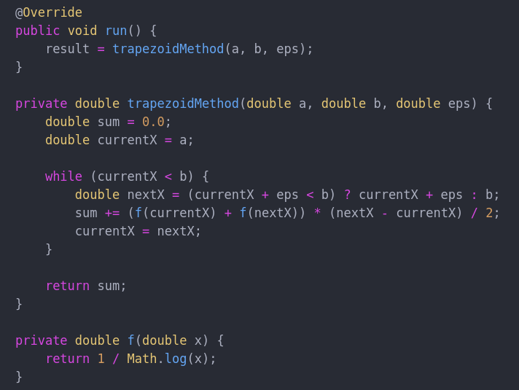
Рисунок 1 — Метод run класса TrapezoidCalculator
Для экземпляров класса и потоков созданы специальные массивы. Создание вычислительных потоков организовано в цикле (рис. 2).
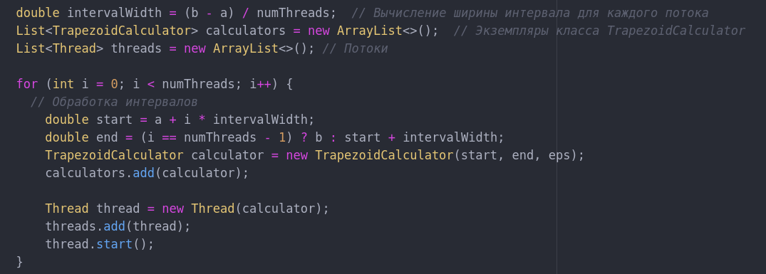
Рисунок 2 — Создание и организация вычислительных потоков
В качастве инструмента синхронизации использовался метод барьерной синхронизации join (рис. 3).
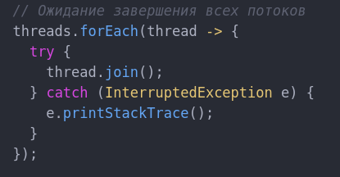

Рисунок 3 — Синхрониация потоков
Результат работы программы представлен на рисунке 4.
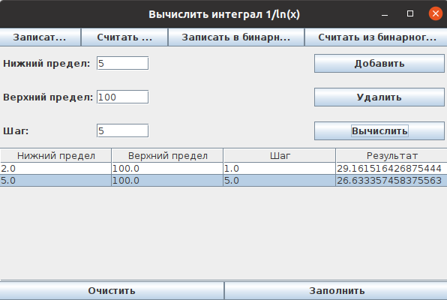
Рисунок 4 — Результат работы программы

Вывод
В ходе выполнения данной лабораторной работы были получены навыки организации многопоточных программ на языке Java. Изучен механизм синхронизации вычислительных потоков join.

Ссылка на репозиторий: https://github.com/KulakhmetovS/Java_Labs

